**Casos de Prueba para la Calculadora**

**1. Operaciones Básicas**

* Caso de Prueba 1.1: Verificar la suma de dos números.  
  Entrada: 5, 3  
  Salida Esperada: 8

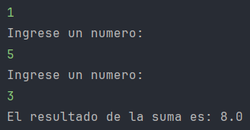

* Caso de Prueba 1.2: Verificar la resta de dos números.  
  Entrada: 10, 4  
  Salida Esperada: 6

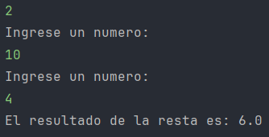

* Caso de Prueba 1.3: Verificar la multiplicación de dos números.  
  Entrada: 7, 6  
  Salida Esperada: 42

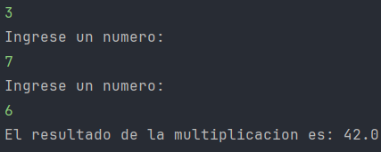

* Caso de Prueba 1.4: Verificar la división de dos números.  
  Entrada: 20, 4  
  Salida Esperada: 5

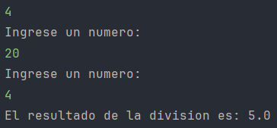

**2. Operaciones Complejas**

* Caso de Prueba 2.1: Verificar la operación de potenciación.  
  Entrada: Base = 2, Exponente = 3  
  Salida Esperada: 8

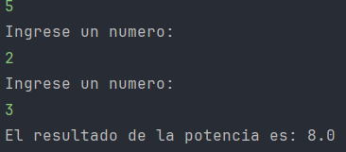

* Caso de Prueba 2.2: Verificar la operación de raíz cuadrada.  
  Entrada: 16  
  Salida Esperada: 4

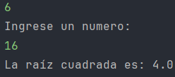

**3. Manejo de Excepciones**

* Caso de Prueba 3.1: Verificar que la división por cero devuelva una excepción.  
  Entrada: 10, 0  
  Salida Esperada: Excepción con mensaje "No se puede dividir entre cero"

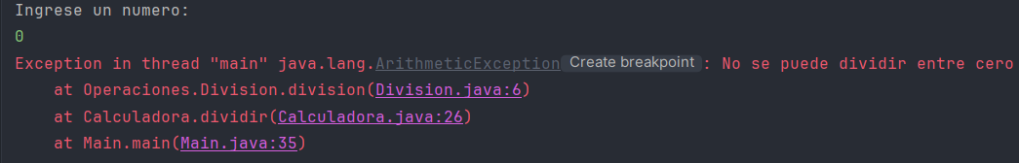

* Caso de Prueba 3.2: Verificar el manejo de entrada inválida.  
  Entrada: Valor no numérico (por ejemplo, "abc")  
  Salida Esperada: Solicitar al usuario que ingrese un valor válido

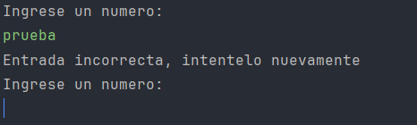

* Caso de Prueba 3.3: Verificar que la raíz cuadrada de un número negativo devuelva una excepción. Entrada: -25.0. Salida Esperada: Excepción con mensaje “No se puede calcular la raíz cuadrada de un número negativo”

